Diocesi di Nardò-Gallipoli

Parrocchia di Maria SS.Assunta – Nardò
http: www.cattedralenardo.it
e-mail: cattedralenardo@gmail.com

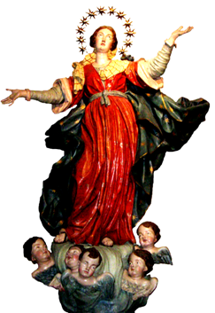

Dal 20 al 27 dicembre 2020

DOMENICA, 20 dicembre 2020

Domenica IV di Avvento – IV settimana del Salterio
- Messe : nella Bas. Cattedrale: ore 6.30, 9.00, 10.30, 18.30
nella Chiesa del Carmine: ore 8.30, 17.30.
nella Chiesa di S.Antonio: ore 11.00
- Avvento di fraternita’. Le questue che si raccolgono in questa domenica sono destinate al sostegno delle opere della Caritas Diocesana.

LUnEDì , 21 dicembre 2020

- Messe : ore 06.30, Basilica Cattedrale
ore 17.30, Chiesa del Carmine

Martedì, 22 dicembre 2020

- Messe : ore 06.30, Basilica Cattedrale
ore 17.30, Chiesa del Carmine
ore 17.30, Chiesa di S.Antonio

MercolEDì , 23 dicembre 2020

- Messe : ore 06.30, Basilica Cattedrale
ore 17.30, Chiesa del Carmine

giovEDì , 24 dicembre 2020

- Messe : ore 06.30, Basilica Cattedrale
- I sacerdoti sono a disposizione in Cattedrale per le Confessioni dalle ore 9.00 alle ore 12.00 e dalle ore 16.00 alle ore 19.00.

NATALE DI N.S.GESU’ CRISTO

ore 17.30, Chiesa del Carmine, Messa della vigilia
ore 20.00, Basilica Cattedrale, Messa della notte

venerDì , 25 dicembre 2020

- Messe : nella Bas. Cattedrale: ore 9.00, 10.30, 18.30
nella Chiesa del Carmine: ore 8.30, 17.30.
nella Chiesa di S.Antonio: ore 11.00

sabato , 26 dicembre 2020

- Messe : ore 17.30, Chiesa del Carmine
ore 18.30, Basilica Cattedrale

DOMENICA, 27 dicembre 2020

Festa della Santa Famiglia – Festa di S.Giovanni apostolo ed evangelista - I settimana del Salterio
- Messe : nella Bas. Cattedrale: ore 9.00, 10.30, 18.30
nella Chiesa del Carmine: ore 8.30, 17.30.
nella Chiesa di S.Antonio: ore 11.00

A tutti L’augurio Di un SANTO E GIOIOSO NATALE

